Cahier des charges

Info Runeterra

Par Mistral Olivier et Marthely Davy

Ynov Aix Campus – B1 Informatique – 2021/2022

SOMMAIRE

# 1-Intro

1. Objet du document
2. Domaine d’application
3. Acteurs du projet

# 2-Cadre du projet

1. Présentation du projet
2. Contexte du projet
3. Énoncé du besoin
4. Contraintes du projet
5. Objectifs et Enjeux
6. Livrables

# 3-Conception Graphique

1. Charte graphique (couleur, police, logo)
2. Ergonomie
3. Responsive design
4. Arborescence du site

# 4-Description des fonctionnalités

# 5-Spécifications techniques

1. Contraintes techniques
2. Arborescence des fichiers
3. Choix des technologies
4. Règle de codage
5. Convention de nommage

# 6-Accessibilité

# 7-Compatibilité avec les navigateurs

# 8-Organisation du projet

# 9-Conclusion

# 10-Annexe

# 1-Intro

1. Objet du document

Ce cahier des charges contient les informations concernant la réalisation d’un projet de site web, en y référant le contexte, le design, les fonctionnalités et les aspects techniques.

1. Domaine d’application

Notre site vise en particulier les joueurs du jeu League of Legends, qu’ils soient débutant ou expérimentés. Notre but est d’aider les joueurs dans leur gameplay, et également de permettre à de nouveaux joueurs de mieux connaître leurs champions préférés.

1. Acteurs du projet

Ce projet à été coréalisé par Mistral Olivier et Marthely Davy, deux étudiants en première année à Ynov Aix Campus, en filière Informatique.

# 2-Cadre du projet

1. Présentation du projet

Notre projet est un site web du nom de « Info Runeterra ». Il s’agit d’un site d’information sur le contenu du jeu « League of Legends », ainsi que l’histoire de son univers.

1. Contexte du projet

Ce projet a été réalisé dans le cadre de notre parcours au sein de l’école Ynov Aix Campus.

1. Énoncé du besoin

Nous avions pour consigne de réaliser un site sur un sujet de notre choix. Le type de site n’était pas précisé, mais il était conseillé de faire un site vitrine.

1. Objectifs et Enjeux

L’objectif de ce projet est de nous familiariser avec la conception de sites webs, ainsi que les outils nécessaires à cela (HTML, CSS, etc.)

1. Livrables

La date de rendu finale était le 09/02 à 23h59.

# 3-Conception Graphique

1. Ergonomie

En terme d’ergonomie, nous sommes partis sur une interface ayant un style simple. Malgré des couleurs très présentes, l’interface est simple de compréhension, et l’utilisateur n’est pas submergé par un surplus d’information, c’est ce que nous voulions éviter à tout prix.

1. Responsive design

La structure utilisé pour notre site a permis de gérer la plus part du responsive design d’une manière très simple. En effet, pour la majorité des cas, il nous a suffit d’augmenter la taille des textes pour qu’ils soient lisibles sur tout types d’écran.

1. Arborescence du site

Le site se compose en 4 parties distinctes. Tout d’abord la page de base, et depuis celle-ci sont accessibles les 3 autres : la liste des champions (qui permet d’accéder à la page de chaque champion), la page de présentation de chaque régions de l’univers, et la page du lexique.

# 4-Description des fonctionnalités

Notre site dispose de 2 fonctionnalités principales :

* Une partie d’aide en jeu. Elle est notamment représenté par la page de champion, sur laquelle on retrouve des astuces indiquant comment le jouer et une description de ses compétences afin de mieux le comprendre.
* Une partie histoire. Elle est représenté par la page région, qui présente en un bref résumé chaque région présente dans l’univers de League of Legends. De plus sur la page de champion se trouve un onglet histoire qui permet de mieux connaître les origines de chaque champion.

En plus de ça il existe également deux fonctionnalités supplémentaires :

* Sur la page lexique se trouve un « dictionnaire » expliquant de nombreux termes, que ce soit sur le jeu ou sur la culture médiatique l’entourant.
* Sur la page champion se trouve également un onglet skin, permettant de visualiser tous les skins pour le champion voulu.

# 5-Spécifications techniques

1. Contraintes techniques

Le site était à réalisé « from scratch », c’est-à-dire en utilisant uniquement le HTML5, le CSS3, le Javascript et le jQuery. De plus notre site doit être ergonomique et responsive.

1. Arborescence des fichiers

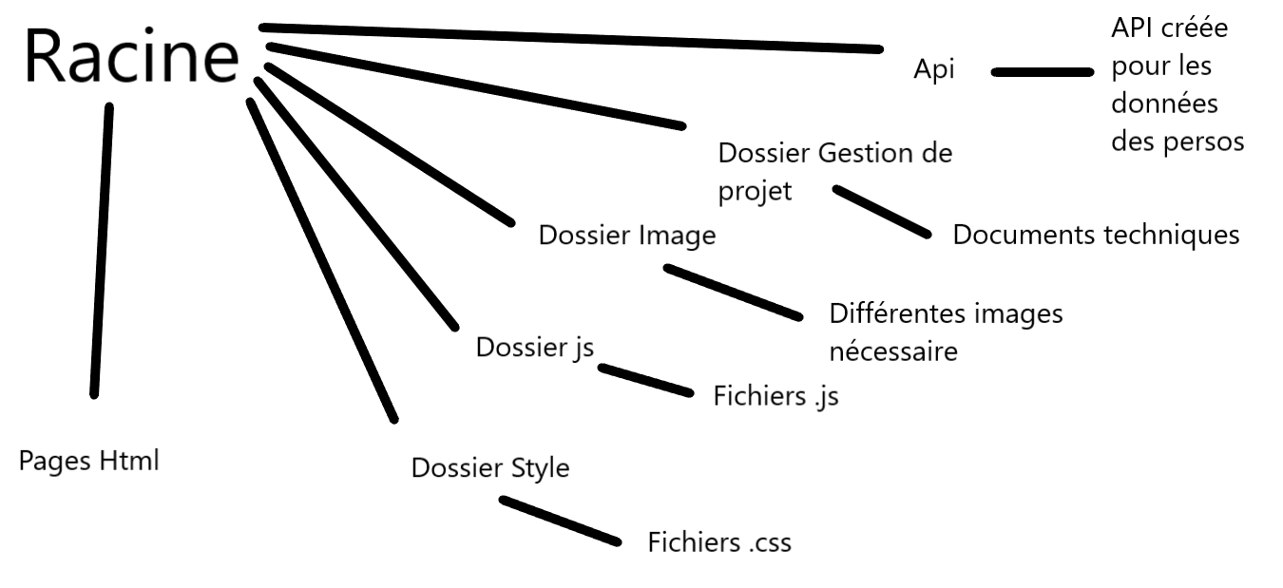

1. Choix des technologies

Lors de la réalisation de ce projet, nous avons utilisé l’IDE Webstorm pour programmer. Les langages utilisées sont le HTML, le CSS, le Javascript et le Json pour la conception du site. Pour ce qui est gestion de projet, nous avons fait le Wireframe en utilisant Adobe XD

1. Règle de codage

Nous nous sommes conformés aux règles W3C pour nous assurer que notre code est conforme.

1. Convention de nommage

En terme de convention de nommage, nous avons utilisé la langue anglaise pour nommer les classes, le id et les variables. De plus nous nous sommes mis d’accord pour écrire en CamelCase

# 6-Accessibilité

Nous avons utilisé les balises « alt » afin de facilité la lecture du site aux personnes malvoyantes. De plus, l’utilisation de la balise « title » sur les boutons afin d’améliorer la compréhension du site et de savoir quel bouton fait quoi.

# 7-Compatibilité avec les navigateurs

Notre site est compatible avec les navigateurs Google Chrome, Opéra, Brave, Firefox, Microsoft Edge. Les versions mobiles de ces navigateurs sont compatibles également.

# 8-Organisation du projet

Tâches réalisés par Olivier :

* Page d’accueil
* Page liste des champions
* Header et footer
* Page des régions
* Wireframe

Tâches réalisés par Davy :

* Pages des champions
* Pages d’index
* Pages des skins
* Charte Graphique

Tâches réalisés en commun :

* Réalisation du JavaScript
* Réalisation de l’API en JSon
* CSS de chaque page
* Cahier des charges

# 9-Conclusion

La réalisation de ce projet nous à permis de progresser, que ce soit sur le plan technique, notamment l’utilisation des technologies de création de site, ou même l’utilisation du JavaScript ainsi que la « création » d’une api.

Également sur le plan du travail de groupe, nous avons compris certaines de nos forces et de nos faiblesses. Ceci nous permettra d’être beaucoup plus performants lors de nos futurs projets.